ŠOLA ZA ČASTNIKE
XVIII. GENERACIJA
SPECIALIZACIJA PEHOTA

Zaključna naloga

DEFENZIVNO DELOVANJE VODNE BOJNE SKUPINE (VBSK) –
POSTAVITEV OBRAMBE

Kandidat, slušatelj: Desetnik, Jure Kovač

Mentor: Podpolkovnik, Andrej Cestnik

Ljubljana, januar, 2008

POVZETEK

Obramba je ena temeljnih bojnih aktivnosti, katere namen je onemogočiti nasprotnika. Poznamo različne vrste in oblike obramb, ki nam ob uspešnem izvajanju omogočajo prevzem pobude na bojišču tako, da nasprotnika zaustavimo in ga s pomočjo protinapada razbijemo ali pa tudi uničimo. Na samo izbiro oblike obrambe vplivajo različni elementi, kot so zmogljivosti lastnih sil, zmogljivosti nasprotnika, naloga in razpoložljiv čas. Ključno vlogo pri obrambnih nalogah pehotnega voda ima bojna razporeditev enote na območje izvajanja obrambe. Pri tem moramo najbolje izkoristiti zmožnosti zemljišča, njegovo konfiguracijo in naravne značilnosti. Za uspešno obrambo so pomembni tudi pogoji, ki zagotavljajo bojevanje in obsegajo različne aktivnosti, ki nam pomagajo uspešno pripraviti enoto za delovanje. Pri tem je zelo pomembna organizacija ognjenega sistema, organizacija in priprava obrambe ter učinkovito izvajanje le te.

Ključne besede:

Obramba, vodna bojna skupina, ognjeni sistem, bojna razporeditev, izvajanje obrambe.

SUMMARY

Defence is basic combat activities wich intention is to make impossible adversary. There are different sorts and forms of defence that can enable us to take the initiative in the battlefield. With the help of defence we can stop the adversary; with the counterattack we can knock or even destroy it. The choice of a form of defence depends on different factors such as the efficiency of our force, the efficiency of the adversary, the piece of land, the assignment itself, and the disposable time. The key role in defence assignments of infantry lies on fighting arrangment of the unit on the area (region) where the defence is being performed. We have to make a good use of the field, its configuaration, and natural characteristics. For successful defence the conditions of fighting are also important. These conditions include different activities that help us to train the unit successfully. The organization of fire system, the organization and preparation of defence are also very important for efficinet execution of defence.

Keywords:

Defence, Platoon Battle group, Fire system, Fighting arrangment, Execution of defence.

KAZALO

POVZETEK ii
SUMMARY iii
1 UVOD 2
1.1 IZHODIŠČE ZAKLJUČNE NALOGE 2
1.2 PREDSTAVITEV ZAKLJUČNE NALOGE 2
1.3 METODE DELA 2
1.4 STRUKTURA ZAKLJUČNE NALOGE 3
2 VODNA BOJNA SKUPINA (VBSK) 4
2.1 MOTORIZIRAN VOD V SV 4
3 DEFENZIVNO DELOVANJE 8
3.1 Značilnosti in načela defenzivnega delovanja 8
4 OBLIKE OBRAMBE 12
4.1 Premična - mobilna obramba 12
4.2 Področna obramba 12
4.3 Odločilna obramba 13
4.4 Prožna obramba 13
5 BOJNA ORGANIZIRANOST 14
6 ORGANIZACIJA IN PRIPRAVA OBRAMBE 17
6.1 ORGANIZACIJA OBRAMBNEGA PODROČJA ODGOVORNOSTI 17
6.2 Delo poveljnika voda pri organizaciji in pripravi 19
6.2.1 Sprejem odločitve in njen prenos na podrejene 20
6.2.2 Premik enote v rajon obrambe oz. druga pripravljalna povelja 21
6.2.3 Zasedanje obrambnega območja 22
6.2.4 Organizacija ognjenega sistema 22
6.2.5 Inženirska ureditev obrambnega območja 23
7 OGNJENI SISTEM 30
7.1 Organizacija ognjenega sistema 30
7.1.1 Izdelava skice sistema ognja 32
8 IZVAJANJE OBRAMBE 35
9 ZAKLJUČEK 37
10 LITERATURA 38
KAZALO SLIK IN TABEL 39

- UVOD

Obramba je poleg napada osnovni način bojnega delovanja. Obramba kot prvina bojnega delovanja je sestavni del aktivnosti vojaških enot. Vsaka enota mora biti ves čas, ko ne napada, pripravljena na obrambo. Kot primer lahko vzamemo enoto na pohodu ali v času počitka. Ne glede na to, ali je naša obramba pripravljena na hitro med sovražnikovim prodorom, ali pa načrtno, še pred bojnim stikom, so osnovna načela enaka, in sicer:

- globina;
- medsebojna podpora;
- izraba zemljišča;
- aktivnost obrambe itd.

Priprava in organizacija obrambnega območja, organizacija obrambe in sodelovanja v izvajanju defenzivnih delovanj pa je ključna za uspešno izvedbo naloge.

IZHODIŠČE ZAKLJUČNE NALOGE

Zaključna naloga je napisana z namenom in s ciljem, da se preuči vse značilnosti obrambe na nivoju voda oz. vodne bojne skupine. Ker je pri obrambi pomembna inženirska podpora, sem nekaj več pozornosti posvetil tudi tej temi.

PREDSTAVITEV ZAKLJUČNE NALOGE

V zaključni nalogi sem si zastavil naslednje cilje:

- predstaviti splošne značilnosti VBSK;
- predstaviti splošne značilnosti defenzivnega delovanja;
- predstaviti oblike obrambe;
- predstaviti inženirska zagotovitev;
- predstaviti izvedba obrambe.

METODE DELA

Ogromno podatkov, ki sem jih zajel v zaključni nalogi je že zbranih v vojaško strokovnih literaturah, predvsem tujih vojska, na spletnih straneh, tudi straneh Ministrstva za obrambo RS, Slovenske vojske in še kje drugje, vendar pa je le-te potrebno ustrezno definirati, klasificirati, kombinirati, analizirati in združiti v neko smiselno celoto. V nalogi bom uporabil deskriptivno se pravi opisno metodo, in kompilacijsko metodo dela, kar pomeni da bom povzel rezultate nekaterih drugih avtorjev.

STRUKTURA ZAKLJUČNE NALOGE

Zaključna naloga ima devet poglavij. V uvodu sem predstavil izhodišče naloge, namen in cilj, ki ga poizkušam z nalogo doseči ter opis metodologije dela in strukturo same naloge.

V drugem poglavju sem predstavil nekaj o vodni bojni skupini (VBSK) in sicer, kaj je VBSK in kaj je zanjo značilno.

V tretjem poglavju sem opisal značilnosti, dejavnike defenzivnega delovanja.

V četrtem poglavju sem opisal oblike obramb in njene značilnosti.

Peto poglavje predstavlja kako se mora vod zasesti in izvesti bojno razporeditev, da lahko kar se da najbolj učinkovito deluje.

Šesto poglavje govori o delu poveljnika voda od sprejema naloge pa do prenosa naloge na podrejene.

Sedmo poglavje predstavlja organizacijo ognjenega sistema, ter kaj vse mora upoštevati poveljnik voda, ko organizira ognjeni sistem in kako se naredi skica ognja.

Osmo poglavje govori izvajanju obrambe, se pravi od samega prihoda v obrambno območje in vseh nadaljnjih fazah obrambe.

V zaključnem delu so povzeta najpomembnejše ugotovitve in predstavljeni moji lastni pogledi na pomen obrambe.

- VODNA BOJNA SKUPINA (VBSK)

Bojna skupina je namensko organiziran taktični sestav glede na skupno poslanstvo (vodna, četna, bataljonska, ) ali prevladujoči način in vrsto delovanja (zračna, kopenska, mornariška. Združevanje enot v bojne skupine je osnovni pristop organiziranja za bojno delovanje. Bistvo uveljavljanja tega načina organiziranja sil je učinkovita usklajenost vseh bojnih funkcij) (Vojaška doktrina, 2006, 92).

Na taktičnem nivoju se bojne skupine organizirajo v teku načrtovanja delovanj v koraku bojno oblikovanje. Na podlagi ugotovljenih potreb, ki izhajajo iz poslanstva, naloge in moči nasprotnika se formirajo iz razpoložljivih sil načeloma v četi ali bataljonu ustrezni začasni sestavi za izvedbo določene naloge. Osnova take skupine je lahko tudi motorizirani vod.

Motorizirani vod je nižja taktična enota s stalno formacijo. Sestavljen je iz treh motoriziranih oddelkov in poveljniškega oddelka. V četi in bataljonu je nosilec protipehotnega in protidesantnega boja, opremljen pa je tudi z orožjem za bližinski protioklepni boj.

Za izvedbo določene naloge se lahko okrepi z enotami velikosti oddelka namenjenimi za protioklepno borbo, inženirskim oddelkom, JRKBO izvidniki, za podporo pa mu lahko služijo enote drugih rodov.

Taka začasno formirana enota, sestavljena za izvedbo namenskih nalog, ki so časovno omejene je vodna bojna skupina (VBSK). Oblikuje se na podlagi povelja iz motoriziranega voda z dodajanjem ene ali več enot. Jedro za oblikovanje vodne bojne skupine pri obrambi predstavlja motoriziran vod, kateremu se glede na nalogo doda potrebno število enot nivoja skupine ali oddelka (maksimalno oddelek in pol).

Značilnost vodne bojne skupine je njena nestalna sestava, ki izhaja iz potreb, katere narekuje naloga.

MOTORIZIRAN VOD V SV

Motoriziran vod v SV je sestavljen iz treh motoriziranih oddelkov ter poveljniškega oddelka. Vsak vod uporablja štiri LKOV Valuk 6x6. V spodnji tabeli je prikazana sestava motoriziranega voda SV, ki trenutno uporablja oklepne transporterje tipa Valuk:

častniki | 1
podčastniki | 4
vojaki | 31
SKUPAJ: | 36
Orožje in oprema
oklepni transporter Valuk | 4
avtomatske puške F2000 5,56mm | 27
puškomitraljez MAG 7,62mm | 2
puškomitraljez MINIMI 5,56mm | 6
mitraljez Browning 12,7mm | 2
avtomatski bombomet H&K 40mm | 2
podcevni bombometi | 6

Tabela 1: Sestava motoriziranega voda

OVP XM 96 VALUK je namenjen za prevoz pehote do izhodiščnih položajev v napadu ali do osnovnih položajev in umikov na vse vrste naslednjih položajev. Pri tem ščiti posadko pred delovanjem pehotnega orožja do kalibra 12,7 mm, protipehotnim minam in pred drobci orožij za ognjeno podporo. Tehnične lastnosti mu omogočajo veliko mobilnost in hitrost po cestah ter brezpotjih. Ima velik taktični doseg (s polnim rezervoarjem po cesti do 600 km, po brezpotju med 200 in 300 km) (Kuhar, 2002, 27-28).

Z uvedbo novega oklepnega vozila Patria v sestavo Slovenske vojske se je pojavil tudi nov predlog formacije motoriziranega oddelka, ki je prilagojen zmogljivostim vozila Patria. V prvi vrsti je tu vkrcanih 12 namesto 9 oseb (posadka 3 osebe, izkrcni del 9). Poleg tega so nekatere novosti tudi glede orožja, zaradi uvedbe nove avtomatske puške 5,56mm, ter topa 30mm na vozilih Patria.

Motorizirani vodi naj bi bili opremljeni s štirimi lahkimi kolesnimi oklepnimi vozili Patria 8X8 in oboroženi s sodobnimi oborožitvenimi sistemi.
V vodu naj bi bilo poleg poveljnika voda še 48 vojakov. To število sestavljajo trije oddelki in poveljniški oddelek. Vsak oddelek sestavlja tričlanska posadka vozila (poveljnik vozila, voznik in namerilec na orožju) ter devet članov izkrcnega dela (poveljnik oddelka z dvema skupinama vojakov). Vojaki naj bi bili s sodobnim pehotnim orožjem in opremljeni s tehnološko izpopolnjeno opremo sodobnega bojevnika.

Omenjena sestava motoriziranega voda bi skupaj z oborožitvijo voda in sposobnostmi lahkega kolesnega oklepnega vozila Patria 8X8 omogočala, da bi vod lahko izpolnjeval osnovne zahteve, ki se predenj postavljajo v okviru koncepta bojnih skupin.

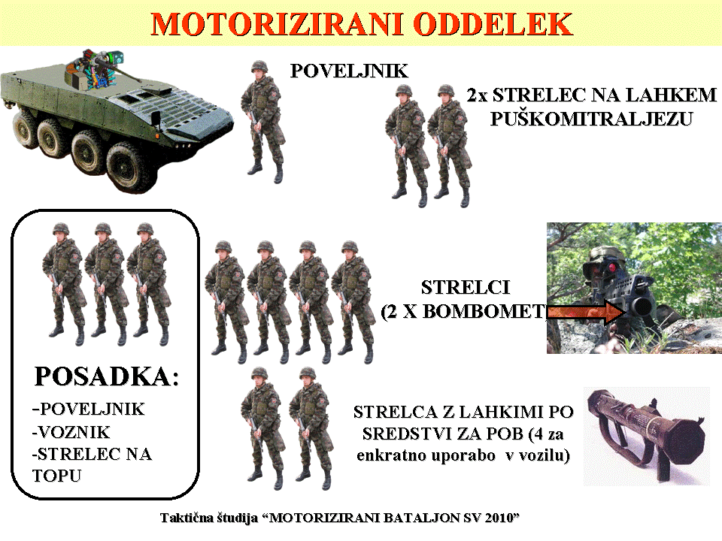

Slika 1: Motoriziran oddelek v OMV Patria

Sestava |  | Osebna oborožitev | Dodatna oborožitev/alternativa | Oprema
Poveljnik oddelka |  | AP 5,56 mm |  | Bojevnik, LORIS
Poveljnik skupine | 1. skupina, 2para | AP 5,56 mm |  | Bojevnik, daljnogled
Namerilec | 1. skupina, 2para | PM 5,56 mm | RPOO – (v vozilu) | Bojevnik,
Strelec | 1. skupina, 2para | AP 5,56 mm, bombomet na puški |  | Bojevnik,
Strelec | 1. skupina, 2para | AP 5,56 mm | Dodatna  ostrostrelna optika | Bojevnik, nočna namerilna naprava
Poveljnik skupine | 2. skupina, 2 para | AP 5,56 mm |  | Bojevnik, daljnogled
Namerilec | 2. skupina, 2 para | PM 5,56 mm |  | Bojevnik
Strelec | 2. skupina, 2 para | AP 5,56 mm bombomet na puški |  | Bojevnik
Strelec | 2. skupina, 2 para | AP 5,56 mm | Termo kamera | Bojevnik, nočna namerilna naprava
voznik |  | AP 5,56 mm |  | Bojevnik
Namerilec na topu |  | AP 5,56 mm | Mitr 12,7 mm | Bojevnik

Tabela 2: Oborožitev in oprema vojakov v OMV Patria

Slika 2: Možna struktura VBSK:

Poveljnik + (oddelek)

MOTO

MOTO

MOTO

Inž oddelek

Odd PORS

Tankovski oddelek

Odd MM 81mm

Odd ZO
- DEFENZIVNO DELOVANJE

Defenzivno delovanje je začasen način bojnega delovanja in se izvaja, ko ima sovražnik iniciativo. Osnovni namen defenzivnega delovanja je onemogočiti sovražniku napad in uničiti njegove ofenzivne zmogljivosti, odvrniti grožnjo in zagotoviti možnosti za ofenzivno delovanje. Namen defenzivnega delovanja je tudi preprečiti zavzetje prostora ali prodor v branjeno območje, pridobiti na času, omogočiti koncentracijo sil v drugem območju, uničiti njegove sile in ga ustaviti v njegovi nameri. Pri defenzivnem delovanju poveljnik namenja posebno pozornost delovanju v nasprotnikovem razporedu, onemogočanju njegovega vrinjenja, obkolitve in vdora, varnosti sil, nevarnosti pred orožjem za množično uničevanje in izkoriščanju vsake možnosti za protinapad.
STABILIZACIJSKO PODPORNO PREHODNO
OFENZIVNO DEFENZIVNO SPECIALNO INFORMACIJSKO
Vodna bojna skupina izvaja defenzivno delovanje z namenom, da:
- porazi ali uniči sovražnika;
- zmanjša sovražnikovo sposobnost ofenzivnega delovanja, kar povzroči neuspešen napad;
- poveča ranljivost sovražnika s tem, da ga prisili h kopičenju njegovih sil;
- se pripravi za nadaljevanje ofenzivnega delovanja;
- ustvari ugodne razmere za izvajanje ofenzivnega delovanja;
- pridobi čas.

Značilnosti in načela defenzivnega delovanja

Temeljne značilnosti obrambe v sodobnih pogojih bojevanja so globina, prožnost, vztrajnost in aktivnost.

Globina obrambe je pogojena z zahtevo, da napadalcu povzročimo čim več izgub, postopno zlomimo njegovo napadalno moč, ustvarimo pogoje za aktivno delovanje in ustavitev napada. Dosežemo jo z začetnim bojnim razporedom, med izvajanjem obrambe pa z učinkovitim manevrom sil, s katerim ga raztegnemo oziroma razvlečemo po prostoru.

Prožnost obrambe lahko vidimo v kombinaciji odpora in aktivnega delovanja, v prilagajanju položaja, nadzorovanem umikanju, kadar je sovražnik premočan, in napadalnem delovanju proti njegovim šibkejšim enotam oziroma delom enot, v iznajdljivem izkoriščanju prostora in časa ter razmaknjenem razporedu, s katerim se zavarujemo pred izgubami zaradi napadov artilerije in letalstva ter zaradi napadov z RKB-orožjem.

Vztrajnost obrambe pomeni vzdržljivost enote, da do določenega časa obrani neko točko, položaj ali območje navkljub izgubam. Dosežemo jo s formiranjem odpornih točk obrambe in aktivnim delovanjem, ki je podprto z inženirsko ureditvijo položajev, oviranjem in dobro organizacijo sistema ognja. Odporne točke si morajo med seboj pomagati.

Aktivnost obrambe pomeni sposobnost enote, da sovražniku nenadno in ob vsaki priložnosti povzroči močne udare ter mu omejuje pobudo in manever. Aktivnost dosežemo z enotami, namenjenimi za napad, ki morajo biti sposobne napadno delovati z izpadi, protinapadi idr.

Izpad je oblika aktivnega delovanja, ki jo branilec izvaja pred sprednjim robom obrambe z silami iz globine zaradi izvidovanja, preprečevanja in oviranja priprav za napad, povzročanja izgub in slepljenja nasprotnika o lastnih namerah. To izvajamo s pomočjo ukan, prikritega delovanja, presenečenja in dobre maske. Izvajajo jo taktične enote v velikosti oddleka ali skupine v fazi nasprotnikovih priprav za napad.

Naskok je nenaden, kratek in hiter udar po nasprotnikovih silah ali drugih objektih, zaradi uničenja, zajetja in rušenja ob podpori lastnih sil.

Zaseda je kartkotrajno, načrtovano delovanje lastnih sil, pri čemer sta uporabljena presenečenje in veliko ognjeno delovanje o nasprotniku. Kot oblika aktivnosti v obrambi pomeni namestitev nekje na določenem mestu z namenom nepričakovanega napada, uničenja ali zajetja nasprotnika. Zaseda se postavlja na območju delovanja v vsakem času in na mestu, kjer nasprotnik najmanj pričakuje.

Izbira zemljišča

Moč obrambe je v veliki meri odvisna od izbire zemljišča. Ko je zemljišče izbrano, je potrebno izrabiti vsako malenkost. To lahko dosežemo le, če ga vsak poveljnik pozna do vsake najmanjše podrobnosti.

Zemljišče je potrebno izbrati glede na: najboljšo možno organizacijo ognja, prikritost, zaščito in branilčevo gibanje, kar mora sovražniku omejiti zmožnost opazovanja in namestitev njegovih enot. V najboljšem primeru mora področje zagotavljati možnost namestitve fortifikacijskih ovir, ki jih lahko uporabimo za ojačitev naravnih ovir na zemljišču ali da bi pokrili področja, ki jim primanjkuje takšnih naravnih značilnosti.

Medsebojna podpora

Medsebojna podpora okrepi moč vsake obrambne postavitve. Meje, območja in položaji bi morali biti izbrani glede na ta osnovni princip. Medsebojno podporo smo dosegli, ko so vrzeli med branjenimi položaji in izpostavljenimi boki pokrite z ognjem tako, da sovražnik ne more napasti proti enemu položaju, ne da bi bil izpostavljen ognju z drugega položaja. Medsebojna podpora naj bi bila vedno zagotovljena na četni ravni, za bataljone in višje enote lahko tako sprejmemo manjšo stopnjo medsebojne podpore.

Koncentracija bojne moči

Poveljniku mora biti omogočena svoboda akcije in fleksibilnosti koncentracije potrebovane bojne moči. Odločiti se mora , kje bo zbral svoje enote in se zoperstavil nasprotniku. Ta odločitev je odvisna od obveščevalnih podatkov o sovražnikovih namenih in moči. Odvijati se mora ob pravem času. Poveljnik lahko koncentrira bojno moč z manevrom in - ali z množičnim masovnim ognjem.

Manever

Manever je odločilni moment na vseh nivojih obrambe. S kombinacijo premika in ognja, obrambne sile najbolje izrabijo dodeljeno jim zemljišče, z namenom, da bi sovražniku prizadejale velike izgube in se istočasno izognile uničenju. Z manevrom poveljnik koncentrira bojno moč, kar dovoljuje, da oblikuje določeno razmerje sil, da bi porazil sovražnika.

Ognjena moč

Učinkovitost obrambe v bistvu temelji na pazljivem načrtovanju ognja iz vseh orožij. Ogenj bojnih enot in artilerije, podpore jurišnih ali oboroženih helikopterjev in taktičnih zračnih sil morajo dopolnjevati drug drugega, biti pazljivo koordinirani, da dosežejo maksimalni učinek ob pravem času na pravem mestu.

Povezanost - kohezivnost

Obramba mora biti načrtovana kot povezana celota in zelo pazljivo koordinirana skozi celotno operacijo. Neuspeh obrambe je zelo pogosto povezan z izgubo povezanosti v obrambi. Tudi sicer je sovražnikov cilj doseči hiter preboj na branjenem področju. Pogosto si bo prizadeval, da bi napadel branilca na njegovih stranskih mejah. Povezanost obrambe ob takšnih mejah, zlasti kjer si jih delijo različne nacije, je torej ključnega pomena. Naloge rezervnim enotam naj bi vključevale misije, ki bi vzpostavile povezanost ob mejah.

Poveljnik enote mora zagotoviti popolno koordinacijo, to dosežejo z:

- popolnim razumevanjem koncepta operacij nadrejenega poveljnika;
- razumevanjem taktične doktrine, ki jo uporabljajo bočne formacije;
- izbiro položajev in meja;
- izbiro koordinativnih točk onstran meja;
- izmenjavo informacij;
- menjavo skupin za zvezo;
- načrtovanjem za medsebojno podporo

Rezerva

Glavna naloga rezerv je okrepiti, blokirati, izvesti protinapad, zamenjati ostale enote in zavarovati boke in hrbet. Pravilna razporeditev sredstev med silami prve črte in rezervami, ter odločitev, kdaj uporabiti rezervo, je ena najtežjih in najpomembnejših nalog poveljnika v obrambi.

Prevare

S prevaro skušamo zmanipulirati sovražnikov pogled na situacijo. Uporablja se predvsem v obrambi, da bi zagotovili napačen vtis o:

- točni lokaciji glavnih obrambnih položajev in prijateljskih sil, tako naj bi navedli sovražnika, da bo svoje glavne sile uporabil na napačnem kraju;
- smeri in času protinapada prijateljskih sil, tako naj bi navedli sovražnika, da bi svoje rezerve namestil daleč proč od področja, kjer bi lahko vplivale na potek bitke.

- OBLIKE OBRAMBE

Medtem, ko se lahko obrambne operacije pojavljajo v mnogih oblikah, se lahko v bistvu delijo na dve širši kategoriji in sicer premična - mobilna obramba in področna obramba.

Premična - mobilna obramba

Je osredotočena na uničenje napadalne sile s tem, da ji dovoli napredovanje na pozicijo, kjer je izpostavljena protinapadu in obkolitvi z mobilno rezervo. Poudarek je na porazu sovražnika, bolj kot pa na ponovnem zavzetju ali zasedbi zemljišča. Mobilna obramba vključuje kombinacijo napada, obrambe in zamujanje akcije, ki sili naprej razmeroma majhne sile in uporabo manevra podprtega z ognjem in ovirami, da bi prevzeli iniciativo sovražniku, ko je ta že vstopil v branjeno območje. Na divizijskem nivoju bo branjeno območje vsaj 100 km v globino. Konec koncev morajo biti obrambne sile po mobilnosti enake ali celo boljše od sovražnikovih, sposobne morajo biti formirati velike rezervne sile, ki bodo odigrale odločilni protinapad.

Področna obramba

Je osredotočena na zadrževanje - ohranjanje področja s sprejetjem sovražnika v medsebojno povezane nize položajev, s katerih je lahko uničen z ognjem. Poudarek je na ohranitvi ozemlja, v nasprotju z mobilno obrambo, ne bo nujno rezultirala v uničenju sovražnika, temveč predvideva nekatere druge istočasne operacije za dosego odločilnega poraza sovražnika.

V obrambnem področju je glavnina obrambnih sil skoncentrirana za ohranitev področja z uporabo kombinacije obrambnih pozicij in majhnih mobilnih rezerv. Poveljniki organizirajo obrambo okoli statičnega ogrodja, ki ga zagotavljajo obrambni položaji, za namenom, da bi uničili sovražnikove sile z navzkrižnim ognjem ali lokalnim protinapadom na sovražnikove enote, ki prodirajo med obrambnimi položaji.

V nasprotju z mobilno obrambo, za katero je določena globina bistvenega pomena, se lahko področna obramba izvaja na različnih globinah odvisno od naloge, razpoložljivih sil in narave zemljišča.
Čeprav ti opisi izražajo splošne vzorce vsakega tipa obrambe, oba tipa vključujeta statične in dinamične elemente. Poveljniki v obrambi naj bi težili h kombinaciji obeh vzorcev, z uporabo statičnih elementov upočasnimo, kanaliziramo, izčrpavamo in dokončno zaustavimo napadalca; z dinamičnimi elementi kot je na primer protinapad, pa prizadenemo sovražnikove napadalne sile.

Ravnotežje med temi elementi je odvisno od naloge enote, sestave, mobilnosti, relativne bojne moči in od značaja bojišča. Temeljna razlika med dvema oblikama obrambe je, da si mobilna obramba prizadeva poraziti sovražnikov napad z uničenjem, področna obramba pa si ga prizadeva poraziti z onemogočenjem.

Glede na nalogo, vztrajnost, način izvajanja in uporabe zemljišča lahko enota izvaja odločilno in prožno obrambo

Odločilna obramba

Odločilno obrambo izvajamo, kadar je mogoče organizirati pravočasno obrambo, izjemoma tudi v obrambi na hitro. Temeljne značilnosti odločilne obrambe so popolna inženirska urejenost položajev, ki obsega močno oviranje in popolno urejenost območja obrambe v obliki odpornih točk.

Značilno je tudi, da objekt ali območje branimo vztrajno, ob dobro organiziranem sistemu ognja in ognjeni podpori višje enote, smer umika pa mora biti zanesljiva. Takšno obrambo izvajamo na manjšem prostoru, vsi elementi bojne razporeditve si lahko med seboj pomagajo.

Odločilna obramba je lahko omejena s ciljem in časom. Cilj odločilne obrambe je dokončna zaustavitev in zlom sovražnika ter nato prehod v protinapad. S časom pa je odločilna obramba omejena tako, da enote neki objekt ali območje določen čas držijo in se nato umaknejo.

Pri odločilni obrambi ne smemo zanemariti aktivnosti obrambe.

.

Prožna obramba

Zadrževalno obrambo izvajamo s prožnim odporom na več zaporednih obrambnih položajih, z nenadnim ognjem iz neposredne bližine ter z nenehnimi naskoki v boke in prvo črto sovražnika, da bi mu povzročili izgube, ga razvlekli po prostoru, kanalizirali, preusmerili, upočasnili njegovo prodiranje in ga končno zaustavili. S tem, ko sovražnika razvlečemo po prostoru, imamo več možnosti, da izoliramo njegove enote in jih laže uničimo.

Območje obrambe je večje, predvsem pa je večja globina bojevanja. Poleg zasedanja zaporednih položajev so druge značilnosti še delna inženirska ureditev položajev, držanje določenih položajev ali objektov določen čas, boj iz neposredne bližine, nenehna premičnost vseh elementov bojne razporeditve, večji razmik med njimi in zato slabša povezanost.

Zagotoviti je treba tudi sprejem svojih sil, ki se umikajo na naslednji zaporedni obrambni položaj skozi našo bojno razporeditev.

- BOJNA ORGANIZIRANOST

Bojna organiziranost enote je takšna, da omogoča učinkovit ogenj iz celotne oborožitve po najpomembnejših ciljih in objektih pred prednjim delom obrambe, nadzor in ognjeno delovanje po medprostorih, zavarovanje bokov in kril, protinapade in druge oblike aktivnega dejstvovanja.
Enota se v obrambi bojno organizira najpogosteje v dveh črtah, odvisno od situacije tudi v eni črti z rezervo, v posebnih razmerah pa tudi v treh črtah (to je na strogo kanaliziranem zemljišču).

Enote prve črte

Enote 1. črte imajo nalogo:
- nasprotniku povzročati čim večje izgube in mu preprečevati vklinjanje;
- trdo držati svoje območje obrambe;
- z ognjem podpirati protinapad čete 2. črte oziroma rezerve;
- zagotavljati držanje težišča obrambe.

Motorizirani vodi se načeloma postavijo na glavno bojno območje v eni bojni črti. Vod z ognjem prizadaja izgube nasprotniku med premikom z izhodiščnega položaja do vdora v glavno bojno območje, s protinapadi in zasednim ognjem preprečujejo vklinjenje nasprotnikovih sil oziroma obhod ali obkolitev, vztrajno branijo odporno točko in z ognjem podpirajo ter se sobojujejo z manjšimi silami v protinapadu oddelka II. bojne črte.

Enote druge črte

Enote 2. črte ( rezerva ) imajo nalogo:
- z ognjem in protinapadi v sobojevanju s vodi 1. črte, preprečevati nasprotnikov prodor v globino;
- sprejeti oddelke 1. črte,
- zavarovati boke in zapirati medprostore;
- izvajati borbo z nasprotnikovimi vrinjenimi silami;
- izvajati borbo z nasprotnikovimi HD, IDS,...

Enota II. bojne črte okrepi obrambo na težišču, omogoči načrten in organiziran izmik v notranje območje. Z odločilno obrambo ključnega objekta veže nase nasprotnikove sile in omogoči usklajen protinapad rezerve I. bojne črte.

Rezerva z ognjem podpira in sprejema morebitni izmik oddelkov z glavnega bojnega območja, z vztrajno obrambo ključnih objektov zaustavlja vklinjene dele nasprotnika, z bojnim premikom preprečuje nasprotniku prodor skozi medprostore in na bokih oziroma na nepričakovanih smereh, izvaja protinapade v sobojevanju s vodi z glavnega bojnega območja ter se bojuje z nasprotnikovimi vrinjenimi silami oziroma z zračnim desantom.

Če je enota okrepljen s tankovsko enoto, načeloma jo zadrži v rezervi. Takrat tankovska enota izvaja protinapade in bojni premik na ogrožena območja. Ko se pričakuje slabši nasprotnik in ga je možno zaustaviti na glavnem bojnem območju, takrat se tankovska enota lahko razporedi v glavno bojno območje. V odločilni obrambi objekta ali ključnega bojnega območja se tanki razporedijo na obrambni položaj pehote in predstavljajo ognjen točke.

Ognjena skupina

Ognjena skupina načeloma podpira obrambo glavnih sil enote in ima naslednje naloge:
- prizadeja nasprotniku izgube z nenadnim ognjem in ga prisili na bojno razvijanje ter oprezen in upočasnjen prihod na izhodiščni položaj oziroma prehod v napad iz pohoda;
- ovira organizacijo napada na izhodiščnem položaju;
- prizadeja izgube in upočasni premik z izhodiščnega položaja do položaja za naskok;
- preprečuje odpiranje prehodov v ovirah pred sprednjo obrambno črto;
- se bojuje z nasprotnikovimi sredstvi ognjen podpore oziroma prepreči neposredno streljanje sredstev za ognjeno pripravo napada;
- samostojno z ognjem preprečuje oziroma in podpira bojevanje pehote pri zaustavljanju nasprotnikovih vklinjenih sil;
- izvaja ognjeno pripravo in podpira protinapad rezerve;
- varuje ogrožene boke in preprečuje obhod oziroma obkolitev;
- podpira načrten in varen izmik pehote v naslednja obrambna območja;
- prizadaja izgube, prepreči širjenje in onemogoči zračne desante.

Protioklepna enota

Protioklepna skupina je nosilec POB v obrambi in se lahko angažira za podporo borbe bojnega zavarovanja, za obrambo prednjega dela obrambe in za borbo v globini obrambe. Najpogosteje bo težišče POB v obrambi prednjega dela in preprečevanje vklinjanja v območje obrambe skozi medprostore.

Enota za zračno obrambo

Enota za zračno obrambo je sestavljena iz formacijske enote zračne obrambe in pridanih enot. Izvaja boj z nasprotnikovimi letali in helikopterji na majhni višini ter varuje najpomembnejše sestavine bojen razporeditve pred napadom iz zračnega prostora.

Inženirske enote

Skupino za premično oviranje oblikuje inženirska enota po opravljenih inženirskih delih na oviranju in utrjevanju. Enota za premično oviranje izvaja rušenje pripravljenih objektov, nadzor in zapiranje prehodov v ovirah ter premično protioklepno oviranje.

Oskrbovalna postaja

Zaledna enota skupaj in morebitni namenski izvajalci civilne obrambe se razporedijo v logistično območje, kjer oblikujejo četno oskrbovalno postajo, ki jo tvorijo namenske oskrbovalnice za vzdrževanje tehničnih sredstev, za oskrbo s strelivom, minsko-eksplozivnimi sredstvi in gorivom, za oskrbo s prehrano in vodo in za sanitetno oskrbo.

Poveljniško mesto

PM mora omogočati poveljniku učinkovito vodenje in poveljevanje z enotami v času obrambe. Enota za poveljevanje zagotavlja neprekinjeno poveljevanje, zanesljive zveze poveljevanja in sobojevanja, pravočasne in zanesljive obveščevalne podatke o nasprotniku ter ugodne razmere za delo poveljstva. Poveljstvo enote se razporeja na poveljniško mesto. Oblikuje se opazovalnica poveljnika voda, nekje v bližini poveljniškega mesta.V spremljanje nasprotnika se lahko vključijo tudi opazovalnice, ki jih oblikujejo pripadniki drugih enot. Tovrstne opazovalnice se postavijo v neposredno bližino možnih desantnih območij ali na smeri možnega nenadnega prodora nasprotnikovih vrinjenih ali oklepnih sil.

Enote v varnostnem območju

Enoto za bojno varovanje oblikuje manjša pehotna enota ( par do oddeleka), ki je lahko okrepljena z posadkami protioklepnih sredstev in minsko-eksplozivnimi sredstvi. Te sile se postavijo na položaj bojnega varovanja, ki se nahaja pred sprednjo obrambno črto v varnostno območje. Temeljna bojna naloga teh sil je:
- pravočasno odkrivanje priprave in prihoda nasprotnikovih sil na izhodiščni položaj;
- prizadajanje izgub pred prihodom na izhodiščni položaj;
- oviranje priprav za napad in organizacije napada;
- zavajanje nasprotnika o dejanskem mestu sprednje obrambne črte

Bojevanje teh sil je kratkotrajno z naglim izmikom na naslednji položaj. Ognjeno delovanje je iz neposredne bližine. Te sile se bojujejo na več položajih do sprednje obrambne črte in načeloma izvajajo zasede.

- ORGANIZACIJA IN PRIPRAVA OBRAMBE

ORGANIZACIJA OBRAMBNEGA PODROČJA ODGOVORNOSTI

Obrambno področje odgovornosti običajno vključuje:
- varnostno območje
- glavno območje bojevanja
- notranje območje

Področje zaščitnih sil in obrambno področje je ločeno s sprednjim robom borbenega področja. Kljub temu se bo odgovornost za vodenje izvajanja operacij pogosto premaknila naprej od sprednjega roba borbenega področja, do izročitvene linije.

Področje delovanja zaščitnih sil – varnostno območje je področje, ki se razteza pred sprednjim robom borbenega področja tako daleč, kot so sile razmeščene da opazujejo, se angažirajo, prestrežejo, zadržujejo, dezorganizirajo in zavedejo sovražnika med napredovanjem proti sprednjemu robu borbenega področja. Naloge zaščitnih sil so lahko opredeljene kot:

- pridobivanje informacij o lokaciji, smeri in moči sovražnikovega napada:
- pridobivanju časa;
- zagotavljanju varnosti.
- izčrpavanju - povzročanju maksimalnih izgub sovražniku.

Področje obrambe – glavno bojno območje se razteza od sprednjega roba borbenega področja nazaj in je tisto področje, v katerem je načrtovano bojevanje odločilne obrambe. V okviru področja delovanja in odgovornosti poveljnik VBSK načeloma organizira vodno odporno točko, nezasedena področja pa krije z ognjem in ovirami.
Zaledno področje se razteza od zadnje meje področja formacije/enote do zadnje meje njene nadrejene formacije/enote. Tukaj se običajno nahajajo rezervne sile formacije/enote. Pogosto lahko v tem področju najdemo tudi nekatere enote ognjene podpore dolgega dosega, formacijskih in pridodanih podpornih enot in enot za zagotovitev pogojev za bojevanje. Pri dodelitvi razmestitvenih področij, mora biti posvečen premislek splošni zasnovi obrambnega področja, kot tudi področjem potrebnim za enote bojne podpore in inštalacije.

Struktura območja obrambe enote se sestoji iz:
- varnostnega območja;
- glavno bojno območje;
- notranje območje.

Slika 3: Načelna shema strukture obrambnega območja enote

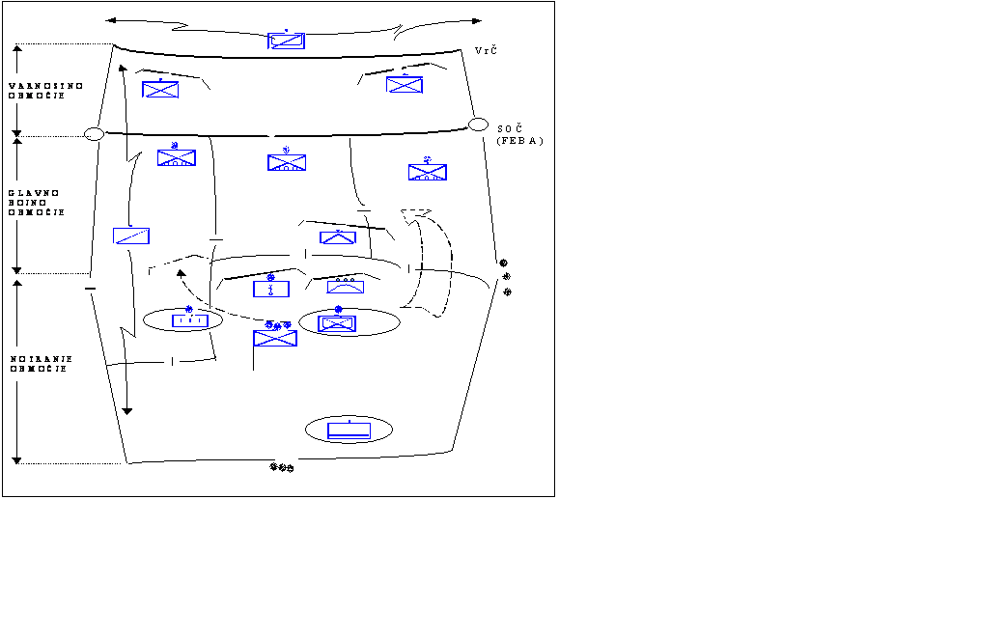

Struktura obrambnega rajona BVS obsega:
- položaje enot prve obrambne črte z prometnicami, zaklonišči in rezervnimi položaji in zaklonilniki za SKOV 8x8
- položaje enot druge obrambne črte z prometnicami, zaklonišči in rezervnimi položaji
- opazovalnico poveljnika
- ognjene položaje vozil za podporo (tanki, SKOV 8x8 če so grupirani)
- ognjenih položajev enot za podporo
- rajoni ovir.

Varnostno območje

To je območje v katerega se razporedi zavarovanje na oddaljenosti do 1 km pred prednjim delom obrambe na manevrskem zemljišču. Na hribovitem in planinskem zemljišču pa je ta oddaljenost lahko večja ali manjša.

Glavno bojno območje obsega:

- prednji del obrambe, ki ga tvorijo oddelki 1. črte in s tem seveda tudi območja obrambe voda 1. črte, (območje obrambe voda je širine od 300 do 500 m in globine okoli 500 m);
- protioklepno območje BPOS, ki se lahko nahaja v višini območja obrambe oddelka 1. črte, med območji obrambe oddelka 1. in 2. črte (na manevrskem zemljišču) ali tudi v višini območja obrambe oddelka 2. črte. Protioklepno območje mora omogočati ugodno razporeditev in učinkovito POB BPOS;
- območje obrambe oddelka 2. črte;
- ognjeni položaj LTRV, ki se določa znotraj bojne organiziranosti enote oziroma objektov, ki jih brani pred napadom iz zraka iz smeri naleta nasprotnikovih letal;
- opazovalnico PV, ki se načeloma razporeja na težišču obrambe v višini območja obrambe oddelka 2. črte, na mestu, ki omogoča pravilno razporeditev poveljstva in ugodne pogoje za učinkovito vodenje in poveljevanje v toku izvajanja obrambe. Začasna opazovalnica se po potrebi organizira na težišču v območju obrambe oddelka 1. črte. Lažna opazovalnica se organizira z namenom zavajanja nasprotnika, če imamo dovolj časa ali če je ukazana odločilna obramba.

Notranje območje obsega:

V notranjem območju se načeloma nahajajo elementi za zagotovitev delovanja in sanitetno podporo. Če VBSK nima lastnih zmogljivosti, potem se v to območje razmestijosamo:

- rezervo;
- ognjeni položaj skupine za ognjeno podporo;
- območje četne oskrbovalne postaje.

Delo poveljnika voda pri organizaciji in pripravi

Priprava in organizacija obrambe :
- prihod v pripravljalno območje;
- poveljniško izvidovanje;
- premik na območje obrambe in izdaja povelja;
- poročanje o pripravljenosti obrambe;
- organiziranje obrambe;
- organizacija sistema ognja;
- utrjevanje;
- oviranje;
- maskiranje;
- poročanje o postavitvi obrambe.

Do sprejema naloge je delo poveljnika voda usmerjeno na vzdrževanje bojne pripravljenosti, počivanje in pripravo enote za izvedbo predvidene naloge. Zaradi tega poveljnik voda skupaj s poveljniki oddelka stalno spremlja situacijo, zbira in preučuje podatke o nasprotniku in zemljišču, seznanja podrejene s situacijo in nasprotnikovimi taktičnimi postopki, organizira zagotavljanje pogojev za bojevanje, izvaja usposabljanje enote in popolnjevanje enote z ljudmi ter materialno-tehničnimi sredstvi.

Če dobi predhodne ukaze, povelja ali sporočila, je poveljnik voda dolžan izvesti ustrezne aktivnosti, da bi se enota pripravila na izvedbo naloge in za hitrejše sprejemanje odločitve.

Po sprejemu naloge je poveljnik voda dolžan organizirati in pripraviti obrambo na predvidenem območju. Organizacija obrambe obsega:

- sprejem odločitve in njen prenos na podrejene;
- premik enote v rajon obrambe oz. druga pripravljalna povelja;
- zasedanje obrambnega območja;
- organizacija ognjenega sistema;
- inženirska ureditev obrambnega območja;
- organizacija poveljevanja in zvez ter oskrba enote.

Sprejem odločitve in njen prenos na podrejene

Proces vodenja in poveljevanja poteka ves čas, njegov glavni del pa je dejansko začne s sprejemom naloge. Poveljnik voda dobi nalogo od svojega nadrejenega v obliki bojnega ali pripravljalnega povelja.

Sprejeto povelje poveljnik voda najprej sam preuči, da dojame nalogo. Razumljivost naloge potrdi nadrejenemu, v nasprotnem primeru zahteva dodatna pojasnila.

Z obravnavo bojnih funkcij poveljnik upošteva vse dejavnike bojevanja, ki so pomembni pri načrtovanju in izvedbi delovanj. Bojne funkcije so manever, ognjena podpora, obveščevalna zagotovitev, premičnost, oviranje in preživetje, zračna obramba, zagotovitev delovanja in poveljevanje.

Po sprejemu naloge poveljnik voda po potrebi izda pripravljalne ukaze, s katerimi se izvedejo določene aktivnosti, potrebne za izvedbo naloge. Poveljnik mora ves čas tudi spremljati:

- dogajanje na bojišču oz. prostoru okoli sebe;
- nasprotnikove sile;
- njegov razpored;
- ognjene položaje
- verjetne smeri delovanja.

Po vseh teh podatkih potem poveljnik voda začne oblikovati osnovno zamisel. Oblikovanje osnovne zamisli vsebuje:

- bojno aktivnost;
- pripravljenost;
- cilj bojevanja;
- strukturo in obliko sil za izvedbo naloge;
- kraj boja;
- manever.

Pomembno je tudi razporeditev potrebnega časa za pripravo enote za delovanje. Bistveno pri tem je ravnovesje med podrobnostmi načrtovanja in med potrebo po takojšnjem delovanju. Najti je potrebno kompromis med kvaliteto rešitve in takojšnjo akcijo.

Na temelju osnovne zamisli za bojevanje poveljnik voda izdela tudi časovnice aktivnosti. Časovnica aktivnosti praviloma vsebuje delitev dela v enoti po času in izvajalce. Praviloma si lahko poveljujoči za svoje obveznosti dodeli eno tretjino razpoložljivega časa.

Premik enote v rajon obrambe oz. druga pripravljalna povelja

Z pripravljalnim poveljem se regulirajo aktivnosti, ki se izvajajo pred sprejetjem dokončne odločitve. Izdaja se tudi zaradi priprav podrejenih enot na predvideno nalogo, zato je nujno, da ga poveljnik izda takoj, ko doume nalogo. Pomembno je tudi zaradi pospešitve procesa načrtovanja v enoti, saj omogoča poveljnikom na vseh ravneh maksimalen čas na lastno načrtovanje.

Pripravljalno povelje izda poveljnik voda vsebuje pa:

- podatke o situaciji;
- bistvo dobljene naloge;
- zagotovitev pogojev za delovanje;
- organizacijo poveljevanja in zvez.

V skladu s pripravljalnim poveljem in na podlagi osnove zamisli, določi poveljnik voda nujne aktivnosti kot so:

- sprejem okrepitev;
- popolnjevanje s strelivom in opremo;
- premik v določeno cono;
- opredelitev časovnih rokov.

Poveljnik mora ves čas spremljati situacijo in posvečati pozornost:

- možnim razvojnim in jurišnim linijam;
- verjetne smeri delovanja nasprotnikovih oklepnih enot;
- bojnim lastnostmi in zmogljivostim lastnih sil v primerjavi z zemljiščem in nasprotnikom;
- času začetka napada.

V primeru, da se na podlagi obveščevalnih podatkov, ki so bili zbrani tekom procesa sprejema odločitve, pokaže potreba po sprejemu drugačnega načrta, mora poveljnik to tudi storiti. To seveda zahteva neprekinjeno koordinacijo z nadrejenim poveljstvom ter podrejenimi enotami.

Ko poveljnik voda meni, da ima vse podatke o situaciji, potem lahko izda povelje za obrambo. Izda ga podrejenim poveljnikom in sicer je najbolje na mestu, kjer se vidijo osnovne točke bojnega razporeda. Pri tem se pomaga tudi z maketami, zemljevidi itd.

Zasedanje obrambnega območja

Vod obrambno območje zasede tako, da izvede premik v bližino obrambnega območja, se razvije v bojno razporeditev in vsak element bojne razporeditve zasede določeno območje – položaj. Zasedanje položaja mora biti prikrito. Ko se obramba organizira v neposrednem stiku z nasprotnikom, se obrambno območje zavzame s prerazporejanjem enot. Velikost obrambnih položajev določajo:

- ognjene zmožnosti orožij;
- bojna naloga;
- zemljišče;
- nasprotnik;
- razmere bojevanja;
- vrsta obrambe.

Organizacija ognjenega sistema

Po prihodu na obrambno območje je poveljnik voda dolžan vzpostaviti ognjeni sistem. Zato ker je to obširna tema, sem več o tem napisal v naslednjem poglavju.

Inženirska ureditev obrambnega območja

Obramba je praviloma postavljena za naravnimi ovirami in sicer: za kanali, rekami, nasipi, na strmih pobočjih, mestih ali gozdovih. Urejenost zemljišča je potrebna predvsem pred nasprotnikovim neposrednim ognjem in njegovo podporo. Osnova utrjenosti so , zakloni, zaklonilniki, zaklonišča, bunkerji itd.
Zakloni so naravne ovire in objekti na terenu, ki se uporabljajo za zaščito in ognjeno delovanje. Če je možnost in čas, se zakloni dodatno utrdijo in maskirajo. Uporabljajo se vedno, posebej takrat, ko ni časa za izdelavo zaklonilnikov.

Zaklonilniki so objekti, ki jih izdela vojak ali enota za delovanje s pehotnim orožjem (strelci, PM, pomočnik PM...) je umetno izdelan objekt, ki omogoča uporabniku preglednost, ognjeno delovanje in zaščito pred nasprotnikovim ognjem. Izdeluje se ga postopni in sicer glede na čas in zemljišče; najprej se izdela za ležeči položaj, nato klečeči in če je možno še za stoječi. Izdelajo se tudi skupinski zaklonilniki, kateri se poveže s prehodnicami in rovi za prikrit izmik. Vse skupaj mora nuditi dobro zaščito in masko.

Tabela 3: Pregled potrebnega časa za izkop (z osebnim orodjem)

Vrsta dela | Štev. vojakov | Potreben skupni čas  min | Količina  m³
izkop mehke zemlje (I. in II. kategorije) | 1 | 60 | 1
izkop srednje trde zemlje (III. kategorije) | 1 | 120 | 1
izkop trde zemlje (IV. kategorije) | 1 | 200 | 1
zaklon za strelca za ležeči položaj | 1 | 25
zaklon za strelca za klečeči položaj | 1 | 40-50
zaklon za strelca za stoječi položaj | 1 | 60-70
zaklon za strelca za stoječi položaj s streho | 1 | 240
dvojni strelski zaklon za stoječi položaj | 2 | 120
zaklon za PM za ležeči položaj | 2 | 25
zaklon za PM za klečeči položaj | 2 | 80-90
zaklon za PM za stoječi položaj | 2 | 170
zaklon za RMM za ležeči položaj | 2 | 25
zaklon za RMM za stoječi položaj | 2 | 120-180
zaklonišče lahkega tipa za 10 ljudi | 10 | * 6 ur | 3,4 m³ lesa
zaklonišče srednjega tipa za 10 ljudi | 10 | * 24 ur
opazovalnica poveljnika voda | 10 | 2 uri | 1,1 m³ lesa
strelski jarek – 1 m dolžine | 1 | *30 min
* s skupinskim orodje

Zaklonišča so namenjena večji zaščiti moštva, ki so lahko namenjena predvsem skrivanju opazovalcev, lahko so namenjena poveljstvu itd.

Glede na debelino zaščitne plasti (strehe), iz katere so narejene se delijo na:

- zaklonišča lahkega tipa (a) (globina 150 cm, sedalne širine 130 cm. Lahka zaščitna plast je debela od 100 do 120 cm). Prenesejo šrapnele letalskih bomb, MM mine 82 mm...
- zaklonišča srednjega tipa (b) (globine 200 cm, 10 – 20 ljudi. Srednja zaščitna plast debeline od 200 do 250 cm). Lahko prenesejo direktni zadetek artilerijskega ognja do 105 mm.
- zaklonišča težkega tipa (c) (težka zaščitna plast debeline od 300 do 350 cm). Prenesejo ogenj MM 120 mm ter direktni zadetek artilerijskega ognja do 105 mm.
- podzemna zaklonišča so naravne jame ali brezna, ki imajo zaščitno plast najmanj 500 cm.

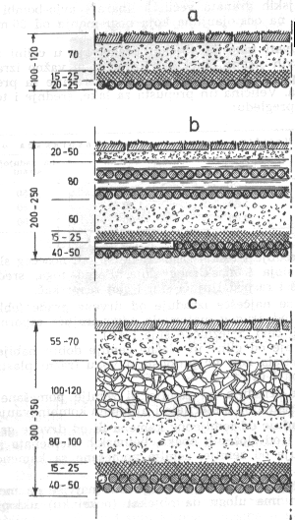

Slika 4: Zaščitne plasti

Bunkerji so pokriti fortifikacijski objekti, namenjeni za ognjeno delovanje PM in mitraljezov. Gradijo se navadno na stičnih in dominantnih točkah obrambe.

Delijo se:

- težke bunkerje iz železobetonske konstrukcije oz. vklesane v živo steno. To je delo predvsem inženirskih enot.
- Lahke bunkerje, ki se zgradijo s prej omenjenih materialov (navadno priročnih) ter služijo zaščiti pred direktnim ognjem.

Poveljnik voda za izboljšanje obrambe uporablja ovire, mine, žico, signalne rakete. Načrt oviranja mora biti vstavljen v ognjeni in manevrirni načrt. Ovire so namenjene za upočasnitev napredovanja, zaščito obrambe, usmerjanje nasprotnika v želeni položaj, ločitev tankov in pehote in ojačitev območja obrambe, Ovire razbijajo, fiksirajo ali blokirajo nasprotnika.
Poznamo dve vrste ovir:
Obstoječe ovire:
so naravne, ki onemogočajo gibanje in so del terena, ko se začne načrtovanje. To so hribi, reke, močvirja, drevesa in naseljena območja.

Narejene ovire so:
tiste, ki so umetno narejene, ojačane, minirane in ojačijo naravne ovire. To so cestni kraterji, jarki, itd.

Žična ograja je klasificirana glede na uporabo:

- taktična žica je postavljena paralelno z FPL ( črta konca zaščitnega ognja ). Razbije nasprotnika v napadu in ga zadrži na mestu, kjer se ga da uničiti ali raniti z AP( avtomatskimi puškami ), minami (MRUD- mine usmerjenega delovanja ), bombami ali PM ( puškomitraljezi ).
- zaščitna žica je postavljena tam, kjer preprečuje presenečenje s točke blizu obrambe. Je dovolj blizu za dnevno - nočno opazovanje, a še vedno dovolj oddaljena (40 - 100 m), da nasprotnik ne more uporabiti ročnih bomb. Zaščitna žica sosednjih vodov se spaja z dopolnilno žico, to zaključuje celotni obrambni položaj. Luknje - prehodi morajo biti narejeni, da se patrulje lahko gibljejo.
- dopolnilna žica se uporablja za označevanje točne linije taktične žice. Preprečuje nasprotniku ločevanje perimetra obrambe in PM, s sledenjem žice.

Slika 5: Postavitev žične ovire ( ograje ), prvi korak.
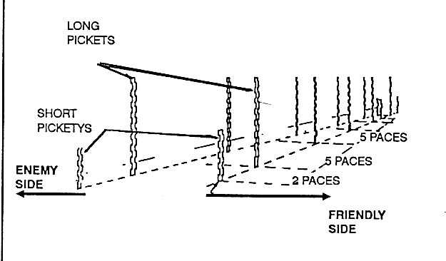
DOLGE PALICE

KRATKE PALICE
PET KORAKOV
SOVRAŽNE ENOTE
DVA KORAKA

PRIJATELJSKE ENOTE

Slika 6: Postavitev žične ovire ( ograje ), drugi korak
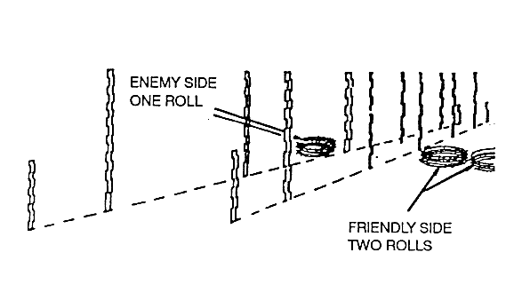

SOVRAŽNA STRAN – EN KOLUT

Slika 7: Postavitev žične ovire ( ograje ), tretji korak.

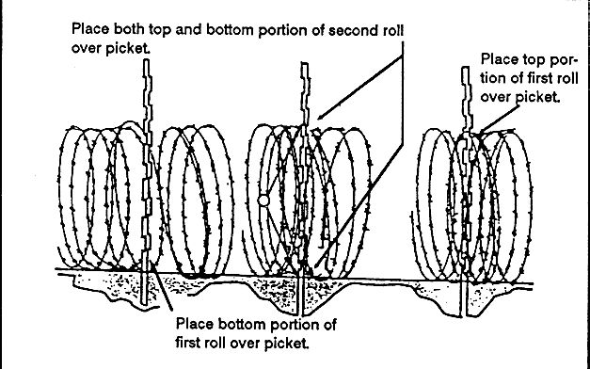
NAMESTI ZGORNJI IN SPODNJI DEL DRUGEGA KOLUTA ČEZ PALICO
NAMESTI ZGORNJI DEL PRVEGA KOLUTA ČEZ PALICO

NAMESTI SPODNJI DEL PRVEGA KOLUTA ČEZ PALICO

Slika 8: Postavitev žične ovire ( ograje ), četrti korak
VZDOLŽNO NAMEŠČENI ŽIČNI KOLUTI
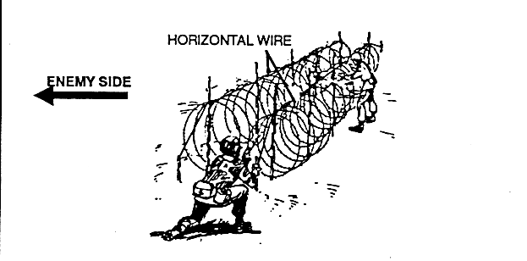

SOVZAŽNIK

.

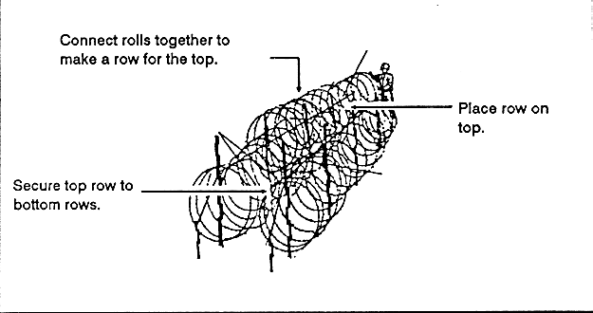
ZDRUŽI SPODNJA DVA KOLUTA ŽIČNE OVIRE TAKO, DA BOŠ LAHKO PO VRHU NAMESTI ŠE EN KOLUT ŽIČNE OVIRE

Slika 9: Postavitev žične
ovire (ograje), peti korak
NAMESTI ZGORNJO VRSTO ŽIČNE OVIRE

PRIČVRSTI ZGORNJO VRSTO ŽIČNE OVIRE IN SPODNJI DVE VRSTI ŽIČNE OVIRE

Slika 10: Zapora ceste z žično ograjo

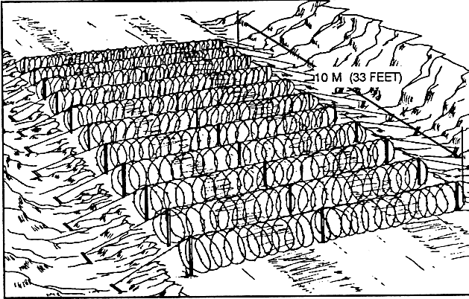

.

Mine so najbolj uspešni uničevalci tankov in vojakov na bojišču. Minska polja, ki jih postavlja vod so: hitra, točkovna in lažna.
Hitra zaščitna minska polja se uporabljajo za preprečevanje presenečenj, zgodnje opozarjanje nasprotnikovega napredovanja. Vod lahko postavi to minsko polje le z odobritvijo poveljnika čete. Mine se postavljajo na smereh napredovanja v razdalji - dometu orožja voda. Mine so lahko razmetane po zemlji, če čas ne dopušča vkopavanja. Uporabljajo se samo kovinske mine; pasti se ne uporabljajo v hitrih minskih poljih, ker se zamudimo pri odstranjevanju min. Minsko polje se evidentira in poroča poveljniku čete in sosednjim enotam. Ko se vod umakne z območja, se minsko poje odstrani.

Točkovno minsko polje se uporablja za razbitje nasprotnikove formacije na ključnih območjih. Ta minska polja so nenavadnih oblik in velikosti; vključujejo pa vse tipe protitankovskih in protipehotnih min in dodatnih vžigalnikov. Uporabljajo se kot dodatek oziroma ojačitev že obstoječim oviram ali za blokiranje protinapada na boku napredovanja.

Lažna minska polja se uporabljajo za zavajanje nasprotnika. Upočasnjujejo nasprotnikovo napredovanje in zaščitijo lastno gibanje. Uporabljajo se, ko nimamo časa postaviti pravih min. Lahko se uporabi v luknjah - medprostorih med pravim minskim poljem. Izgledati mora kot pravo: zakopljejo se kovinski predmeti ali pa se zemlja nakopiči tako, kot da je zakopana prava mina.

Slika 11, 12: Protitankovsko in protipehotno hitro zaščitno minsko polje.

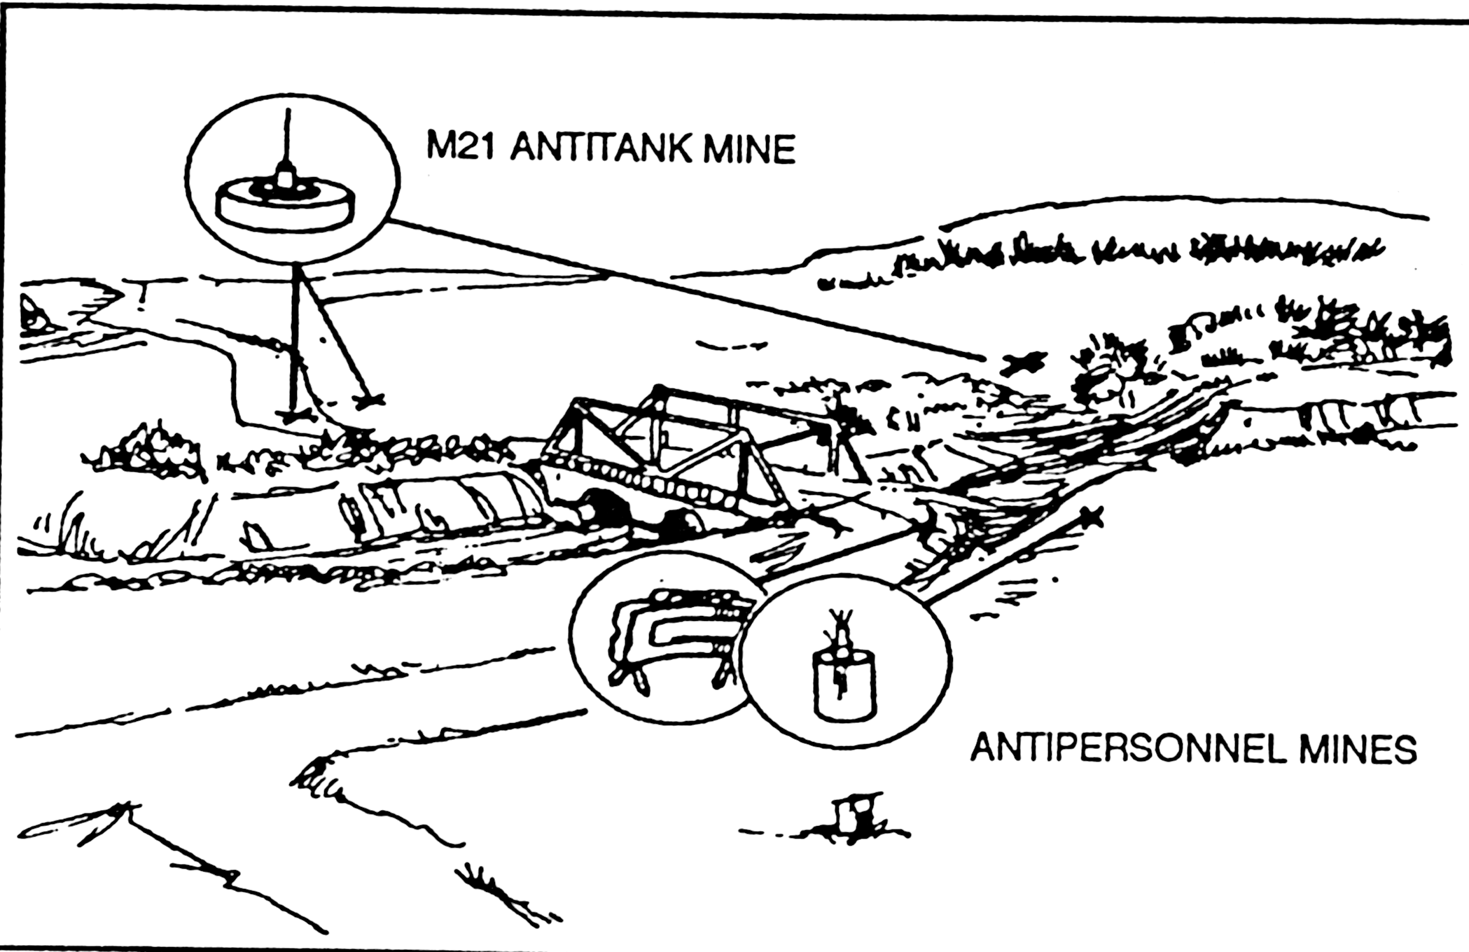

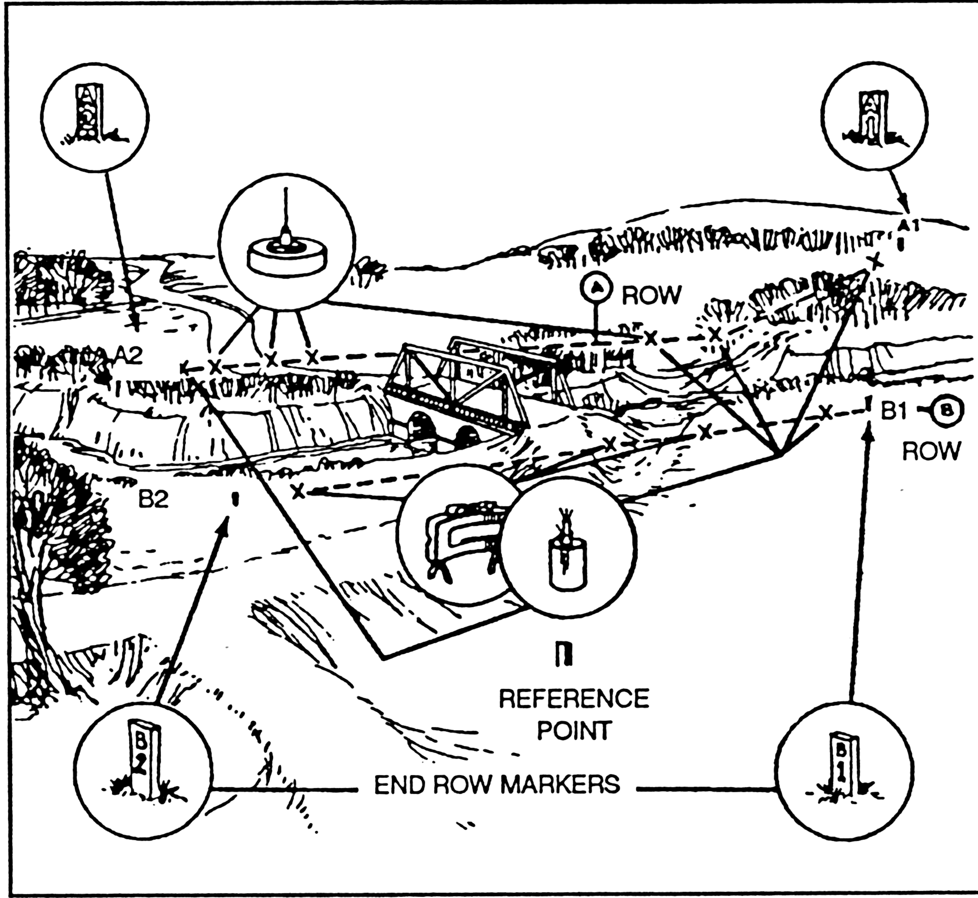

- OGNJENI SISTEM

Ogenj kot element boja je sredstvo, s katerem povzročamo nasprotniku v boju izgube. Njegov učinek je odvisen od vrste dejavnikov, kot so izurjenost posameznika, posadke in vodij, vrste in kakovosti sredstev, ter njegove optimalne uporabe, kar dosežemo z organiziranjem ognjenega sistema.

Organizacija ognjenega sistema

Ognjeni sistem se organizira s določanjem glavne in pomožne smeri delovanje vsakega orožja, cone delovanje vsake enote in ognjeno podporo določenih točk ali določenega prostora.

Poveljnika voda mora, ko organizira sistem ognja upoštevati naslednje pogoje, katerim mora zadosti:
- ogenj mora pokriti celotno območje obrambe;
- koncentracijo ognjenega delovanja mora postaviti na težišču obrambe;
- ogenj mora v popolnosti uskladiti z sistemom oviranja in premiki sil, ki jih je načrtoval;
- ogenj mora zagotoviti učinkovito bojevanje čete.

Poveljnika voda organizira protipehotni ogenj na način, da se kot ognja posameznih elementov bojnega razporeda prekriva kolikor daleč je možno, skoncentriran mora biti na mesta, kjer bo nasprotniku prizadejal največje izgube. Z njim mora uspešno varovati elemente oviranja, ter pokriti medprostore. Hkrati pa mora razpored omogočati tudi prenos ognja, tako da je sistem učinkovit v vseh fazah izvajanja obrambe. Posebej natančno Poveljnika voda opredeli ogenj mitralješkega oddelka.

Protioklepni ogenj
Poveljnik voda organizira na način, da ustvari zaporni ogenj na možnih smereh prihoda oklepnih sredstev. Ogenj PO sredstev v vodih se mora med seboj prekrivati. Navadno na težišču napada nasprotnika posebej opredeli ognjene naloge PO oddelka, katerega sistem ognja mora varovati PO oviranje.

Minometni ogenj minometnega oddelka
Poveljnik voda organizira na način, da ga uskladi z podpornim ognjem nadrejenega. MM oddelku določi območja ciljev, katera pa morajo pokriti tudi mrtve prostore, katere ne moremo pokriti z protipehotnim ognjem.

Poveljnika voda na poveljniškem izvidovanju poleg ostalih elementov podajanja naloge določa konkretne ognjene naloge podrejenim enotam. Odreja jim cone in smeri delovanja, sprednjo mejo pasu glavnega zapornega ognja in mesta kjer se pripravijo razne vrste ognja. Cone in smeri delovanja sosednih enot se morajo križati.

Naloge poveljnika voda ali VBSK

Oddelkom prve črte določa cone delovanja za bližnjo in naslednjo nalogo, določi jim mesta koncentričnih, zapornih in zasednih ognjev, poda jim čas in mesto ognjev za podporo, ter čas pripravljenosti ognjenega sistema. Določi sprednjo mejo glavnega zapornega ognja.

Rezervi določi cono delovanja za bližnjo in naslednjo nalogo, določi jim mesta zapornih ognjev, poda jim čas in mesto ognjev za podporo, ter čas pripravljenosti ognjenega sistema. Če je le mogoče in zemljišče to omogoča organizira večnadstropni ogenj.

Ognjeni skupini določi mesta vrste in moči ognja, ter čas pripravljenosti za odpiranja ognja, kar določi za bližnjo in naslednjo nalogo.

Protioklepni skupini določi cone in smeri delovanja, ter čas pripravljenosti za odpiranje ognja.

Za razliko od navedenega organiziranja sistema ognja, pa nekatere vojske (npr. vojska ZDA) prakticirajo večjo vlogo podrejenih poveljnikov pri organizaciji sistema ognja. Tako poveljnik voda združi ognjeni sistem oddelkov v svoj sistem ognja. Poveljnika voda pa zopet združi sisteme ognja vodov, ter preveri pokritost prostora z ognjem, mrtve prostore, usklajenost z podpornim ognjem, ter po potrebi korigira ognjene sisteme podrejenih, ter zagotovi usklajeno delovanje ognjenega sistema čete

Slika 14: Shema ognjenega sistema voda
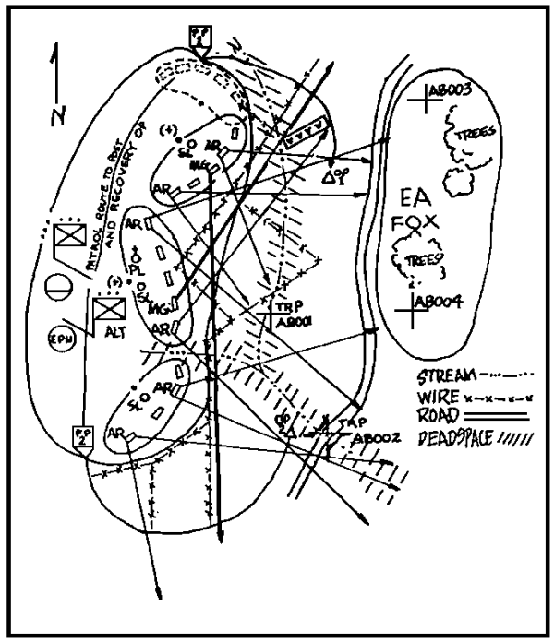

Izdelava skice sistema ognja

Poveljnika voda izdeluje skico sistema ognja direktno na skico odločitve, katera mu omogoča kvalitetno organizacijo sistema ognja, ter kasneje spremljanje izvajanja ognjenega delovanja. V skico Poveljnika voda vnese naslednje podatke:
- oznako smeri severa;
- orientirje in razdaljo do njih;
- grobo skico osnovnih kontur zemljišča (vzpetine, gozd, večja grmovja, nekrit prostor (mrtvi prostor) - oziroma vse tisto, kar vpliva na delovanje posameznih orožij;
- sistem zaklanjanja (rovi, oddelčni zaklon);
- sistem oviranja (ovire, minska polja, posamezne mine, način in čas proženja oz. signal, če je za to potreben);
- črto glavnega zapornega ognja;
- na skici mora biti razvidno položaji oddelkov in pomembnejših orožij (strelcev, PM, RPOO-1 ali RPOO-2, ostrostrelca, poveljnika oddelka, dodeljenih orožij,…), ki se nahajajo v bojnem razporedu;
- cone delovanj oddelkov in za tista orožja, ki se jim dodeli. Iz skice mora biti jasno razvidna organizacija sobojevanja;
- črte usklajevanja in usklajevalne točke s sosednjimi enotami (v kolikor so v rajonu odgovornosti);
- oprema skice zajema: oznako čete, datum in čas;
- ostale elementi, ki so po mnenju poveljnika čete potrebni;
- legenda, v kolikor se uporabljajo nestandardni znaki.

Slika 15: Primer skice poveljnika čete

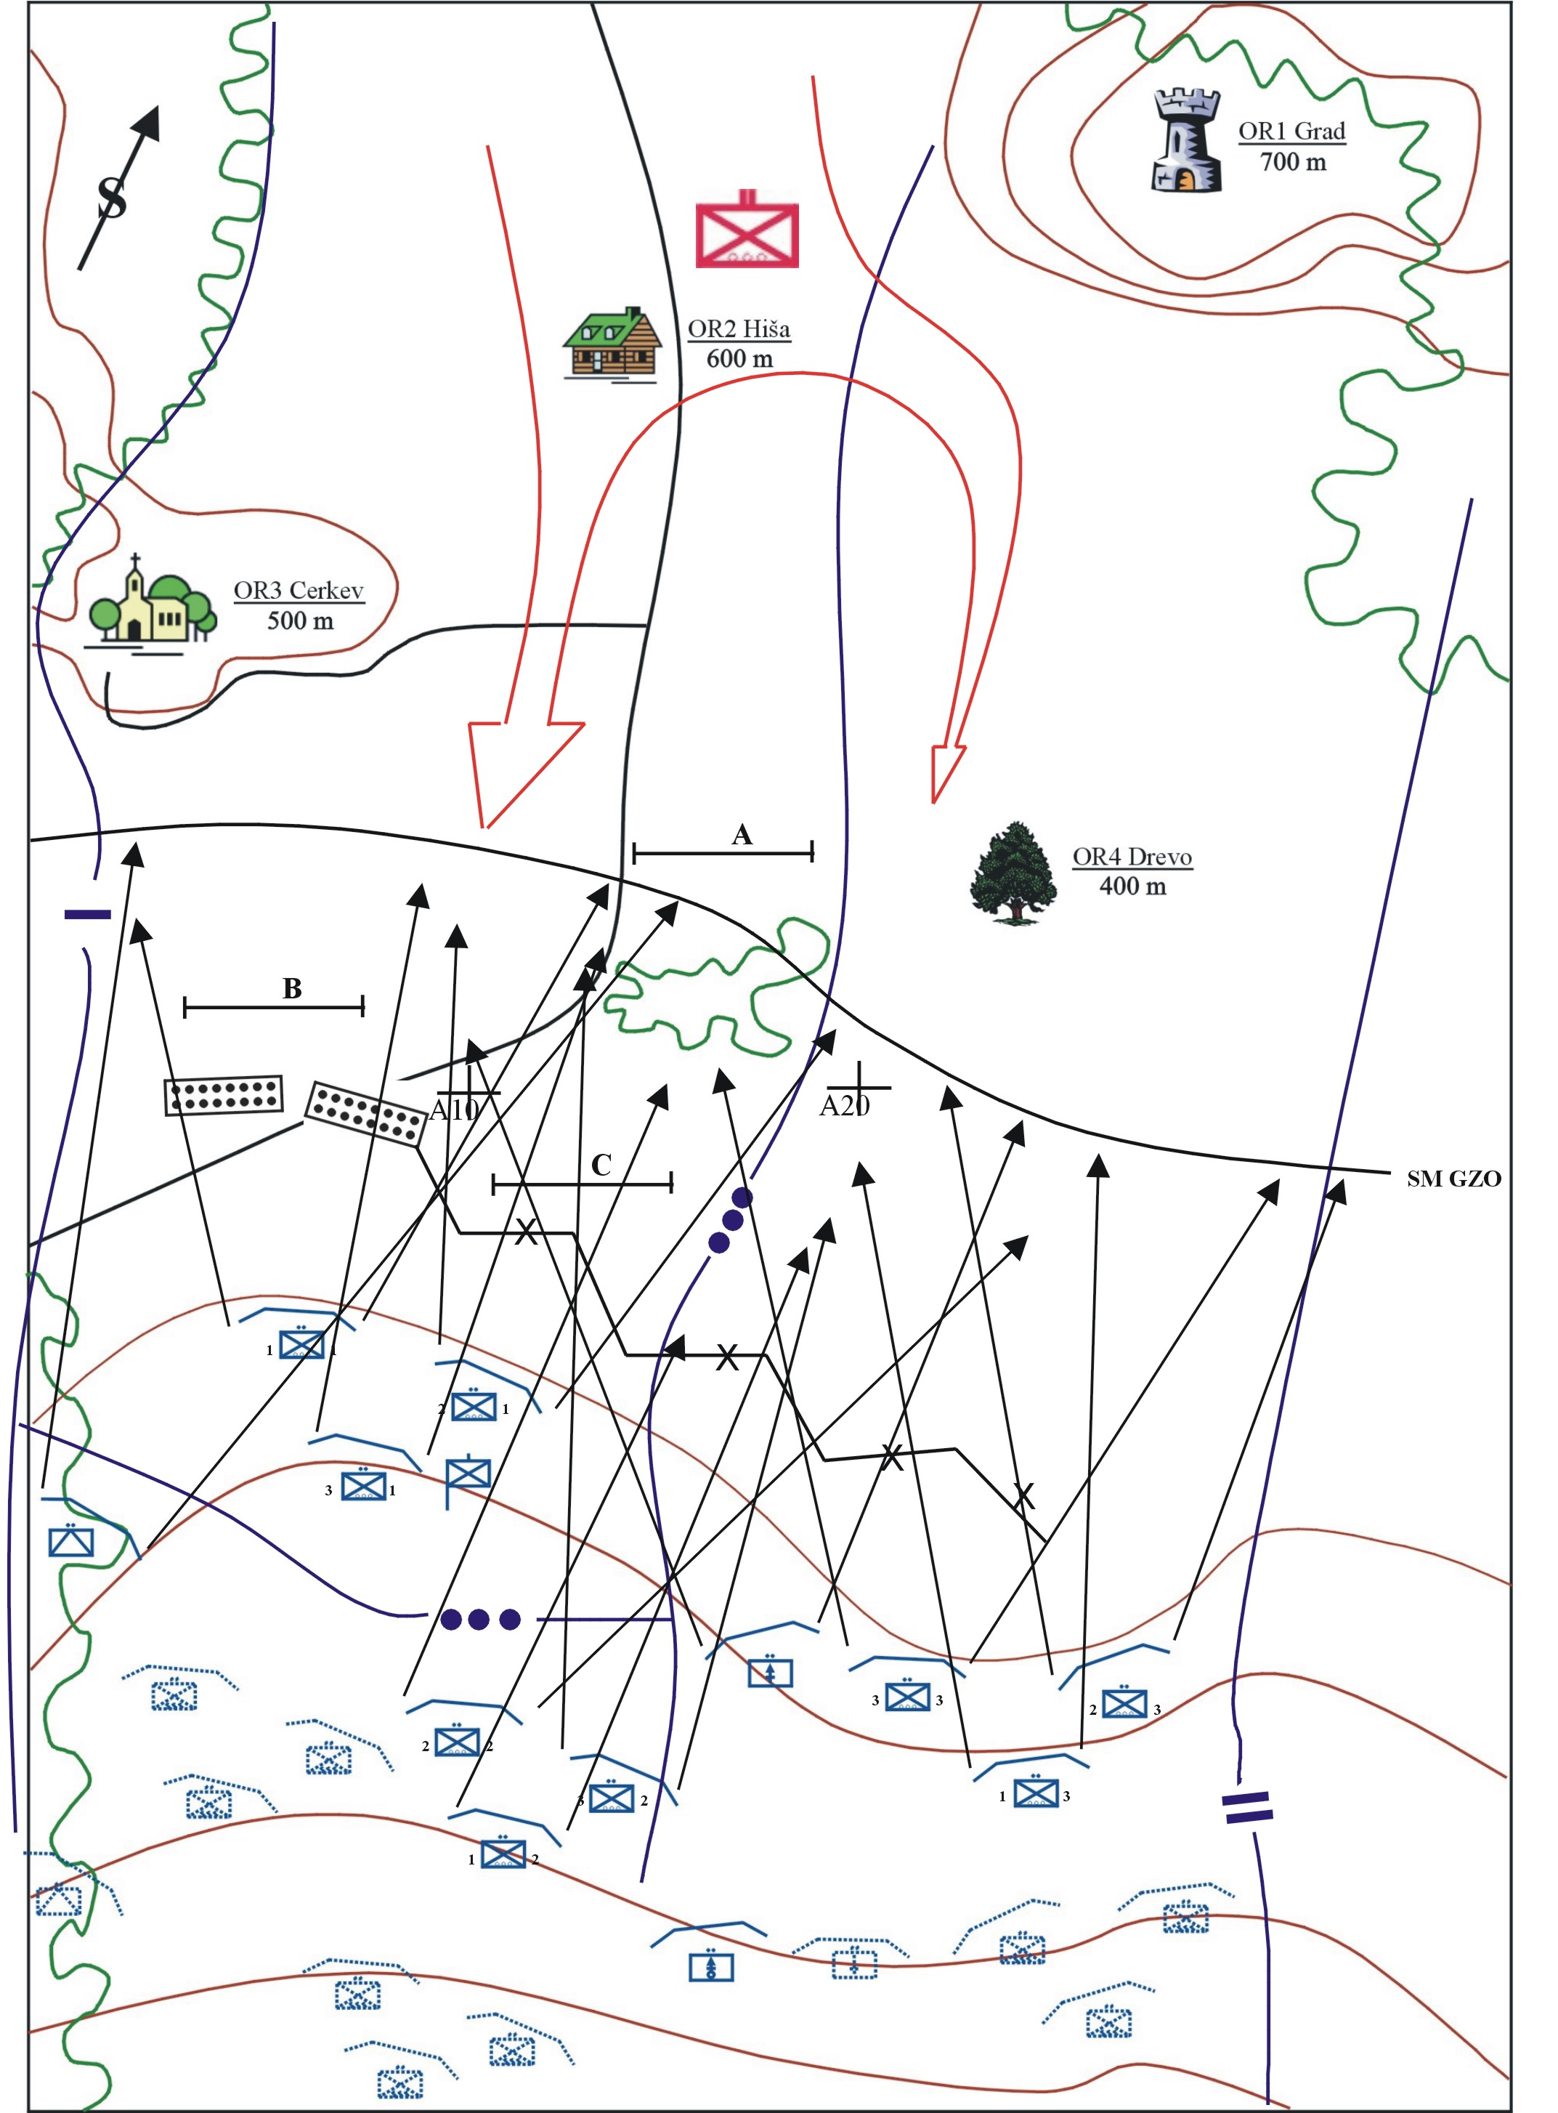
Slika 16: Primer skice poveljnika voda

- IZVAJANJE OBRAMBE

Izvajanje obrambe se praviloma prične z začetkom bojevanja – bojnega zavarovanja. Pri bojnem zavarovanju se ob morebitnem stiku nasprotnika mora omogočiti zasedanje obrambnih položajev ostalim enotam. Ko vod organizira obrambo v stiku z nasprotnikom, mora prerazporediti sile za zavarovanje tako, da s svojim bojevanjem vodu omogočijo zasedanje obrambnega območja.

Bojno zavarovanje se ponavadi prične z ognjenim delovanjem iz neposredne bližine. Če nasprotnik močnejši in napada z veliko udarno močjo, se bojno delovanje začne z ognjenim delovanjem na večjih razdaljah, da se s tem nasprotnika prisili k razvitju in upočasnitvi napredovanja.

Med nasprotnikovo ognjeno pripravo napada je moštvo voda v skupinskem zaklonilniku. Na položajih so dežurna orožja, ki ovirajo napredovanje nasprotnika in opazovalci, ki opazujejo bojišče in obveščajo poveljnika o spremembi situacije. Moštvo je z zaklonilniku, dokler se nasprotnik toliko ne približa, da je njegovo topništvo prisiljeno prenehati z ognjeno podporo. Po povelju poveljnika voda enota hitro posede obrambne položaje in z ognjenim delovanjem odbija nasprotnika. Pri odkrivanju ognjenega sistema je potrebno paziti, da se bojna razporeditev ne odkrije prehitro in da ne bi bila enota preveč izpostavljena nasprotnikovemu ognju. Ko je obrambno območje odkrito, začnemo bojno delovati po nasprotniku na razdaljah dosega posameznega orožja. Če obrambno območje ni odkrito, lahko nasprotnika spustimo na razdaljo najuspešnejšega dometa orožij, ki jih imamo v enoti. S tem lahko nasprotnika presenetimo. Z vsem orožjem pričnemo najkasneje delovati po nasprotniku takrat, ko le ta prične premagovati žične ovire.

Zapiranje voda v sprednjo obrambno črto se izvaja z načrtnim umikom ogroženih sil, z vztrajnim bojevanjem iz neposredne bližine, z bojnim premikom rezerve ter z ognjem sil v drugi črti. Ogrožene sile se praviloma umikajo v stran in delujejo po nasprotnikovih bokih. Rezerva napade v bok nasprotnika, sile druge črte pa delujejo z ognjem po nasprotniku in ga zaustavljajo.

Če nasprotnik zavzame obrambno območje v prvi črti, se sile prve črte umaknejo v obrambno območje vodov druge črte, kjer s pomočjo sil druge črte poskušajo zaustaviti napad nasprotnika.

Ko vod ne more preprečiti zavzetja obrambnega območja, se umakne v globino obrambnega območja višje enote ali v določeno območje, kjer izvede konsolidacijo in nadaljuje z izvajanjem obrambe.

Ko enoti uspe zadržati napad nasprotnika, mora poveljnik voda:

- preveriti stanje in bojno sposobnost enote;
- dopolni porušeni sistem ognja;
- organizira nudenje pomoči poškodovanim in ranjenim ter njihovo evakuacijo;
- izvede popolnjevanje s strelivo;
- organizira popravilo porušenih obrambnih objektov;
- poroča nadrejenim lastnih in nasprotnikovih izgubah ter o bojnem stanju enote.

V primeru, da nasprotnikov ogenj pojenjuje oz. je oslabljen, je to najprimernejši trenutek za protinapad. Izvajajo ga rezervne sile ali sile druge črte ob močni ognjeni podpori. Ko sile za protinapad zavzamejo sprednjo obrambno črto preidejo v obrambo. Samo v primeru, ko zanesljivo vemo, da je nasprotnikova rezerva prešibka, lahko protinapad spremenimo v napad.

Vod se umika načeloma v sestavi čete samo po ukazu nadrejenega, da bi premaknil boj v neugodnih razmerah, se izognil nepotrebnim izgubam in ustvaril ugodnejše razmere za izvajanje boja ali se prerazporedil. Umikanje enote le lahko načrtovano, kjer lahko ima enota naloga zadrževati nasprotnika določen čas, kar je v skladu s cilji višje enote.

Pri prožni in zadrževalni obrambi se sile načrtno umaknejo v notranjost pod zaščito sil v notranjosti. Ko boj s nasprotnikom sprejmejo tudi sile v notranjosti, se morajo sile v neposrednem bojnem stiku čim hitreje umakniti iz posrednega bojnega stika in organizirati obrambo na naslednjem položaju. Znotraj obrambnega območja, to je območje kjer se izvaja obramba, mora biti obrambno bojevanje zelo aktivno. Zanj je značilno:

- postavljanje zased;
- odpiranje ognja iz neposredne bližine;
- kratki in hitri naskoki;
- hitro in kratko delovanje z močnim ognjem in hitrimi umiki.

Obramba enote pa se preneha v primeru:

- ko se enota izmakne v območje višje enote;
- ko se enota izmakne v območje konsolidacije;
- ko se nasprotnik umakne na izhodiščne položaje;
- ko nasprotnik preide v obrambo.

- ZAKLJUČEK

Obramba je poleg napada tista bojna aktivnost, ki jo razvijajo in izvajajo vse moderne vojske, ki so kakorkoli vpletene v vojskovanje. Če se ozremo v zgodovino, vidimo , da se namen obrambe ni spremenil že iz časov starih ljudstev in plemen, ko so ti varovali svoja bivališča pred napadalci, roparji, požigalci in ostalimi, ki so hoteli oropati ali pa podjarmiti ljudstvo in teritorij, pa vse do današnjih dni.

Ves ta čas se je doktrina izvajanja obrambe spreminjala predvsem v oblikah izvedbe in sami taktiki izvedbe. Spreminjala se je predvsem zaradi prihoda novih sredstev za bojevanje. Sodobni oborožitveni sistemi omogočajo lažje vojskovanje, vendar kljub temu ostaja še vedno človek tisti, ki pripomore k uspehu ali neuspehu na bojišču.

Tudi Slovenska vojska v zadnjem času uvaja vrsto novih oborožitvenih sistemov, kateri omogočajo lažje in boljšo bojevanje. SV opravlja vse več tudi nalog na kriznih žariščih v tujini, tudi v okoljih, ki se bistveno razlikuje od našega. Vse več nalog se opravlja v mestih, zato je pomembno, da bomo v SV veliko pozornosti namenili tudi usposabljanju obrambe v mestih, kot tudi napadu na naseljena mesta.

10 LITERATURA

- Perčič, L. Začasno navodilo motorizirani oddelek – vod; PDRIU, Ljubljana, 2006.
- Peterca, V. Priročnih pehotne taktike (Pehotni oddelek/vod), Gardni bataljon, Ljubljana.
- FM 7-8 (Infantry Rifle Platoon & Squad).
- Humar, D. Pehotna (Gorska, Motorizirana) četa – vod. Taktični priročnik za bojevanje, Uprava za razvoj, Ljubljana, 1996.
- Strokovni članki iz revije Obramba.
- Študijsko gradivo Šole za častnike iz predmeta Taktika.
- Bavdek, B. Taktika pehotnega voda, PDRIU, Ljubljana.
- Kuhar,A. Ognjena moč in manever bataljona v funkciji izvedbe bojne naloge. Zaključna naloga štabnega tečajaa PŠŠ, Poljče, 2002.

kazalo slik IN tabel

Tabela 1: Sestava motoriziranega voda 5
Slika 1: Motoriziran oddelek v OMV Patria 6
Tabela 2: Oborožitev in oprema vojakov v OMV Patria 7
Slika 2: Možna struktura VBSK: 7
Slika 3: Načelna shema strukture obrambnega območja enote 18
Tabela 3: Pregled potrebnega časa za izkop (z osebnim orodjem) 23
Slika 4: Zaščitne plasti 25
Slika 5: Postavitev žične ovire ( ograje ), prvi korak. 26
Slika 6: Postavitev žične ovire ( ograje ), drugi korak 26
Slika 7: Postavitev žične ovire ( ograje ), tretji korak. 27
Slika 8: Postavitev žične ovire ( ograje ), četrti korak 27
Slika 9: Postavitev žične 27
Slika 10: Zapora ceste z žično ograjo 28
Slika 11, 12: Protitankovsko in protipehotno hitro zaščitno minsko polje. 29
Slika 14: Shema ognjenega sistema voda 31
Slika 16: Primer skice poveljnika voda 34

IZJAVA O AVTORSTVU

Spodaj podpisani desetnik Jure Kovač, rojen 22.04.1982 v Celju, kandidat 18. generacije Šole za častnike, izjavljam, da sem zaključno nalogo naredil sam. V veliko pomoč mi je bil tudi mentor ppk Andrej Cestnik.

